Мастер-класс. «Умный тренажер»
Упражнения на развитие межполушарного взаимодействия у детей с УО на уроках русского языка.
Цель: Использование упражнений на межполушарное взаимодействие, способствующих активации мыслительной деятельности на уроках русского языка.
Задачи:
- создание условий для ознакомления с упражнениями способствующих активации мыслительной деятельности у детей с УО (интеллектуальные нарушения)
- распространение опыта работы среди педагогов работающих с детьми ОВЗ (УО)
Оборудование: карточки с заданиями, клей, ножницы, клубок ниток.
Ход занятия:
Вступительное слово педагога
- Теоретическая часть
Человеческий мозг разделен на 2 полушария. Если межполушарное взаимодействие не сформировано: происходит неправильная обработка информации и у ребенка возникают сложности в обучении (проблема в запоминании, в письме и устной речи и др.). Межполушарные связи можно восстановить с помощью различных упражнений способствующих развитию памяти, внимания, мышления и улучшает работоспособность.
- Практическая часть
Сейчас я вам предлагаю познакомиться с упражнением «Умный тренажер».
Алгоритм работы:
- Работа в парах
- Раздатка материала
- Выполнение упражнения
- Подведение итогов
Рефлексия: Приём «Волшебный клубочек».
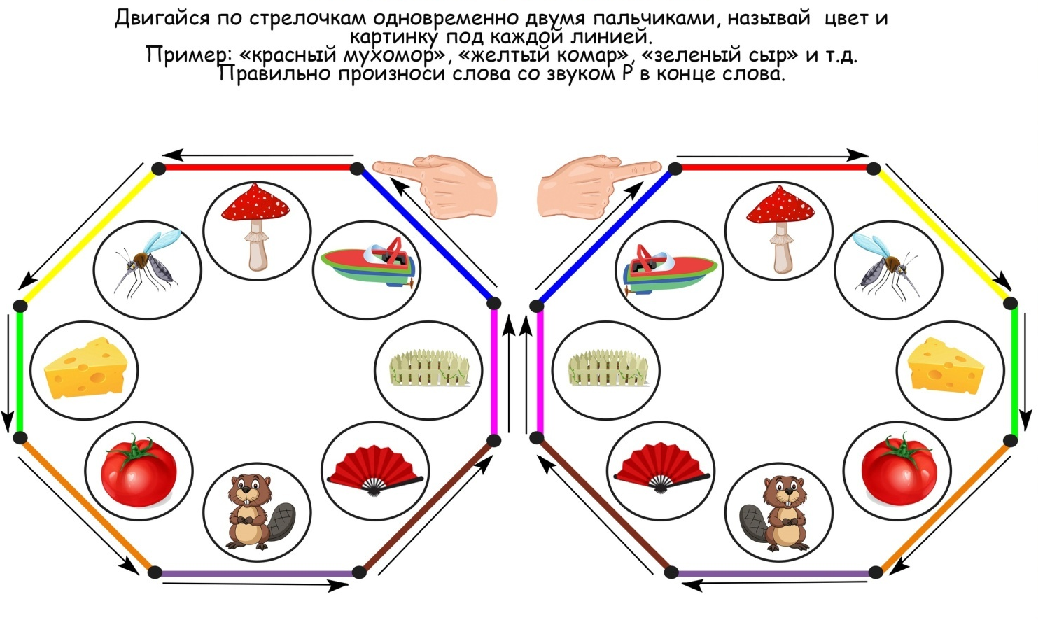
Каждый из участников высказывает своё мнение о мастер-классе. Закрепляет нить на пальце и передает клубок следующему участнику. Образуется «паутинка» мнений, которая объединяет всех участников.

